FICHE PEDAGOGIQUE
Thème de la séquence pédagogique :
MANAGEMENT : Organiser la production & répartir le travail
Animer & mobiliser des hommes
Discipline concernée : MANAGEMENT DES ORGANISATIONS
Durée de la réalisation du thème :  2 heures |  | Classe concernée :  1ère STG
Place dans la réalisation du cours :
Thème qui va clore l’organisation de la production et la répartition du travail pour présenter un caractère sociologique du management et introduire la notion d’animation et de mobilisation des hommes dans l’organisation
Pré requis :  Les modes de production | Objectifs :  - Grands principes de l’organisation scientifique du travail et leur impact sur les hommes  - Les acteurs de l’organisation
Transversalités :  INFORMATION & COMMUNICATION  FRANÇAIS  Eventuellement ANGLAIS (exploitation avec la V.O) | Mots clés :  - Travail à la chaîne  - Organisation scientifique du travail  - Productivité
Organisation de la classe : Classe entière ou éventuellement en demi-groupe pour l’observation et l’analyse puis classe entière pour la conceptualisation
Phases | Activités | Supports
Observation  Analyse  Conceptualisation | Présentation du film et de la séquence  Visionnement des chapitres 1 & 4 des « Temps modernes » de C. Chaplin  Description de la séquence.  Distribution des grilles d’analyse  Seconde projection : Travail d’observation de l’organisation du travail. Remplissage de la grille par les élèves. (PARTIE 1 )  Mise en commun animée par le professeur  Troisième projection : Analyse de l’impact de l’OST dans cette organisation (PARTIE 2)  A partir des observations en 1 & 2, remplir la grille sur l’impact de l’OST sur les acteurs de l’organisation (PARTIE 3)  Notions à construire à la fin de chaque sous-partie ou fin de la séquence  Synthèse des notions | DOC élève  Résumé du film  DVD Les temps modernes  DOC élève  Partie 1  DOC élève  Partie 2  DOC élève  Partie 3  DOC élève  schéma

Document élève
LES TEMPS MODERNES
Film de Charlie Chaplin –1936-

Film muet

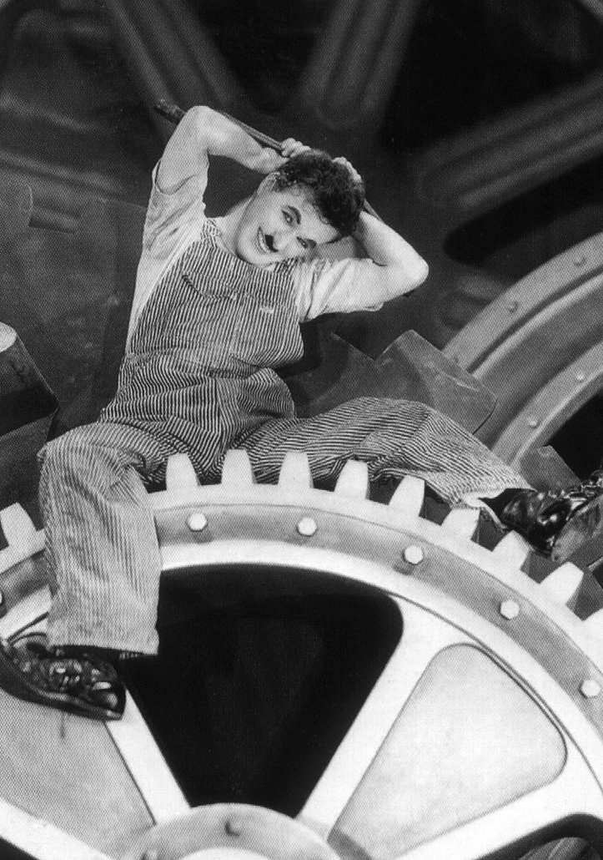
DISTRIBUTION :
- Charlie CHAPLIN : l’ouvrier
- Paulette GODDARD : la gamine
- Henry BERGMAN : le propriétaire du cabaret
- Allan GARCIA : le directeur de la compagnie
- Hank MANN : le voisin de cellule

Durée : 93 minutes

TOURNAGE :
Début 1932 jusqu’au 30 Août 1935

Première sortie :
5 février 1936

Résumé du film
Charlot est ouvrier dans une usine où il travaille à la chaîne, il serre inlassablement les deux mêmes boulons sur les pièces détachées d’un produit non-identifié qui défile devant lui sans interruption. Comme une guêpe lui fait perdre le rythme, c’est toute la chaîne qui se détraque. On le désigne comme cobaye pour tester une machine à faire manger les ouvriers automatiquement afin qu’ils n’aient plus besoin d’interrompre leur travail même pour déjeuner.
Devenu fou, Charlot est atteint d’une sorte de danse de St Guy et se met a asperger d’huile ses compagnons de travail, ainsi qu’à resserrer avec sa clé anglaise tout ce qui est rond qui lui tombe sous la main, y compris les boutons de la jupe de la secrétaire et ceux du corsage d’une passante. On finit par l’hospitaliser.
A sa sortie de l’hôpital, il ramasse par hasard un drapeau tombé d’un camion. Aussitôt des manifestants le prennent comme meneur et lui emboîtent le pas. Jeté en prison, il devient le détenu modèle et déjoue bien malgré lui, une tentative d’évasion, ce qui lui vaut d’être gracié plus tôt que prévu. En dépit de ses protestations, il est donc libéré. Il vient en aide à une jeune fille (« la gamine ») dont le père a été tué au cours d’une manifestation syndicale. Echappant à la Police, le couple mène une vie paisible. Charlot est engagé comme veilleur de nuit dans un grand magasin, mais on le renvoie en prison après un cambriolage perpétré par un de ses anciens camarades d’usine. A sa libération, la gamine lui trouve un travail de serveur-chanteur dans le restaurant où elle se produit en tant que danseuse. Quand vient son tour d’entrer en scène, il perd son texte et improvise une chanson dans un charabia incompréhensible. Juste à la fin de sa performance, des policiers de la brigade des mineurs arrivent pour arrêter la gamine. Le couple parvient à s’enfuir et s’éloigne main dans la main, vers de nouvelles aventures.
Partie 1 : L’organisation scientifique du travail
De quelle façon travaillent les ouvriers ?
Quelle tache Charlot doit-il accomplir ?
Peut –on s’apercevoir dans cette séquence de la séparation des taches d’exécution, de contrôle et de conception ?
Si oui, comment ?

Partie 2 : L’impact de l’OST sur les acteurs
Que pensez-vous de la scène des moutons au moment de l’embauche des salariés ?
Quel message C. Chaplin a t’il voulu faire passer ?
Quelles sont les scènes qui font référence au temps et pour quelle(s) raison(s) ?

Quelle forme géométrique apparaît dans toutes les scènes et pourquoi selon vous ?

Quelles sont les critiques que C. Chaplin fait à l’OST dans les temps modernes au travers de la scène mythique où Charlot est happé dans l’engrenage de la machine notamment ?

SYNTHESE

LES GRANDS PRINCIPES
de l’Organisation Scientifique du Travail (O.S.T)

Document professeur
Document professeur

Document professeur

Partie 1 : L’organisation scientifique du travail

De quelle façon travaillent les ouvriers ? | Sur une chaîne de production
Quelle tache Charlot doit-il accomplir ? | Visser les 2 mêmes boulons
Peut –on s’apercevoir dans cette séquence de la séparation des taches d’exécution, de contrôle et de conception ? Si oui, comment ? | OUI  Taches de contrôle :  - Le PDG demande d’augmenter la cadence au machiniste, surveille l’usine et les toilettes depuis son bureau  - Le contre maître réprimande Charlot d’accélérer  Taches d’exécution :  - Charlot visse les boulons  - 2 autres ouvriers sur la chaîne de production

Partie 2 : L’impact de l’OST sur les acteurs
Que pensez-vous de la scène des moutons au moment de l’embauche des salariés ?  Quel message C. Chaplin a t’il voulu faire passer ? | Les ouvriers sont assimilés à du bétail
Quelles sont les scènes qui font référence au temps et pour quelle(s) raison(s) ? | La pointeuse  La cadence de la chaîne de production
Quelle forme géométrique apparaît dans toutes les scènes et pourquoi selon vous ? | ROUE : Symbole de l’infini. A l’usine on cherche a éliminer tous les temps morts. A augmenter a tout prix la productivité
Quelles sont les critiques que C. Chaplin fait à l’OST dans les temps modernes au travers de la scène mythique où Charlot est happé dans l’engrenage de la machine notamment ? | L’homme au travail est considéré comme une machine et où la machine finit par vaincre

NOTIONS A CONCEPTUALISER

LES GRANDS PRINCIPES DE L’Organisation Scientifique du Travail (O.S.T)

- La parcellisation des taches : Décomposition du travail en opérations élémentaires affectées d’un temps de réalisation, fixant le rendement.
- La spécialisation des travailleurs : Chaque ouvrier, reçoit une formation pour réaliser la même opération de façon optimale.
- La séparation stricte des taches de conception, d’exécution et de contrôle : Les mêmes personnes n’effectuent pas ces mêmes taches, de sorte a avoir un contrôle rigoureux du respect du rendement. L’encouragement des travailleurs, se fait par le biais de primes au rendement

LES GRANDS PRINCIPES
de l’Organisation Scientifique du Travail (O.S.T)

PARCELLISATION DES TACHES

Décomposition du travail en opérations élémentaires affectées d’un temps de réalisation, fixant le rendement.

SPECIALISATION DES TRAVAILLEURS

Chaque ouvrier, reçoit une formation pour réaliser la même opération de façon optimale.

SEPARATION DES TACHES DE CONCEPTION D EXECUTION ET DE CONTROLE
Les mêmes personnes n’effectuent pas ces mêmes taches, de sorte a avoir un contrôle rigoureux du respect du rendement. L’encouragement des travailleurs, se fait par le biais de primes au rendement

